,, KANGUR MATEMATYCZNY 2018''
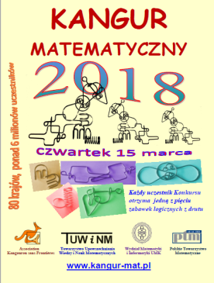 Zbliża się kolejna edycja konkursu,, Kangur Matematyczny'' dla uczniów klas II- VII.
Konkurs odbędzie się 15 marca (czwartek) o godz. 9:00.
Każdy uczestnik konkursu otrzyma upominek. W tym roku są to „zakręcone druciki” pokazane na filmiku: http://www.kangmat.pl/image/upominek2018-film.mp4

Więcej informacji można uzyskać na stronie internetowej: https://cdnkonin.pl/informacje/2018/2017_11_27_kangur/regulamin.pdf
Konkurs odbywa się w czterech grupach (w zależności od klasy):
Oto lista zgłoszonych uczestników:
Lp. | Imię i nazwisko ucznia | Klasa | Kategoria
1. | Bagiński Kamil | II | Żaczek
2. | Makowski Piotr | II
3. | Powroźnik Franciszek | II
4. | Andrzejewska Oliwia | III | Maluch
5. | Gałusa Wiktor | III
6. | Jacoń Adam | III
7. | Wiszowaty Katarzyna | III
8. | Bagińska Gabriela | IV
9. | Gil Krzysztof | IV
10. | Szkudlarek Nadia | IV
11. | Zieliński Konrad | IV
12. | Bagińska Julia | V | Beniamin
13. | Kartasińska Weronika | V
14. | Król Olga | V
15. | Kubiak Julia | V
16. | Faryński Adam | VI
17. | Stasiak Aleksandra | VI
18. | Pałuszyński Dominik | VII | Kadet
19. | Szkudlarek Wiktoria | VII
20. | Schmidt Sebastian Martin | II ,,G''

Życzymy powodzenia na konkursie.

